Спортивный уголок дома (консультация для родителей)
Существует множество способов, обеспечивающих физическое развитие детей: совместные подвижные игры и физические упражнения, закаливание, зарядка, занятия в спортивных секциях, семейный туризм и др.
Но сейчас, в условия карантина, наиболее оптимальных результатов в физическом развитии ребенка в домашних условиях можно добиться, сочетая совместные подвижные игры с занятиями на домашнем физкультурно-оздоровительном комплексе, включающем разнообразные спортивные снаряды и тренажеры.
При этом ребенок получает уникальную возможность самотренировки и самообучения во время карантина, а в дальнейшем — вне зависимости от погодных условий, наличия свободного времени у родителей.
Основное назначение универсального физкультурно-оздоровительного комплекса — развитие практически всех двигательных качеств: силы, ловкости, быстроты, выносливости и гибкости.
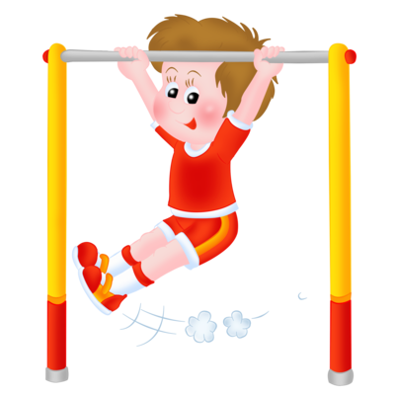

Подсказки для взрослых
1. Не рекомендуется заниматься физической культурой на кухне, где воздух насыщен запахами газа, пищи, специй и т.д.
2. При установке комплекса размах качелей и перекладины трапеции не должен быть направлен в оконную раму.
3. Следите за тем, чтобы в поле деятельности детей не попадали предметы, которые могут разбиться или помешать движениям. Уберите из непосредственной близости от комплекса зеркала, стеклянные и бьющиеся предметы.
4. Во время занятий ребенка на физкультурном комплексе положите на пол матрасик (его можно заменить толстым ковром, гимнастическим матом, батутом, сухим бассейном с шариками). Это необходимо для того, чтобы обеспечить мягкость поверхности при спрыгивании со снарядов и предупредить возможность повреждения стоп.
5. Закройте электрические розетки вблизи комплекса пластмассовыми блокираторами.
6. Желательно перед занятиями и после них проветрить помещение, где установлен физкультурный комплекс.
7. К занятиям на комплексе не следует допускать эмоционально и двигательно перевозбужденных детей, потому что они не могут сконцентрировать внимание и контролировать свои движения. Их следует успокоить: предложить договориться о правилах игры, дать двигательное задание, требующее собранности и сосредоточенности, включить спокойную музыку и т.д.
Подготовила инструктор по физической культуре
Миронова Юлия Андреевна

